Capítulo XXX

Dimensión ambiental en el posgrado ecuatoriano: propuesta de indicadores para la formación doctoral

PhD. Mélida Alexandra Camacho Monar

Universidad Católica de Santiago de Guayaquil

Nombre del Siguiente Autor

Institución donde se adscribe el autor

1. Introducción
En las últimas décadas, la educación superior ha sido interpelada por la necesidad de responder a problemáticas ambientales cada vez más complejas, lo que ha implicado la incorporación de nuevos enfoques en los procesos formativos. En este escenario, la dimensión ambiental se configura como un eje transversal que permite articular saberes, prácticas y valores orientados al desarrollo sostenible.
La dimensión ambiental no debe entenderse únicamente como la presencia de asignaturas relacionadas con el ambiente o como la incorporación de contenidos sobre ambiente. Su alcance comprende la manera en que una institución educativa forma a sus estudiantes para reconocer problemas ambientales, interpretar sus causas, valorar sus consecuencias y proponer alternativas de solución. Desde esta perspectiva, la educación superior posee un papel estratégico, pues prepara profesionales que posteriormente tomarán decisiones con efectos económicos, sociales, tecnológicos y ambientales.
La investigación doctoral que sirve de antecedente a este capítulo fue desarrollada en la carrera de Ingeniería Civil de la Universidad Católica de Santiago de Guayaquil (UCSG), y permitió identificar una problemática pertinente para otros ámbitos de la educación superior: la existencia de una brecha entre la incorporación declarativa de la dimensión ambiental y la posibilidad de demostrar, mediante evidencias, su incidencia efectiva en la formación. En el diagnóstico de la carrera se observaron limitaciones relacionadas con la presencia de contenidos ambientales en los syllabus, la capacitación docente y el desarrollo de aprendizajes vinculados con la identificación y solución de problemas ambientales.
En el posgrado, esta cuestión adquiere particular relevancia. Los programas de maestría y doctorado no solo profundizan conocimientos profesionales, sino que también desarrollan capacidades para investigar, generar conocimiento y responder a problemas complejos. Por ello, la dimensión ambiental debe estar presente en la actividad académica, en el currículo, en la investigación y en la relación de la universidad con el entorno.
La ponencia que da origen a este capítulo identificó tres dimensio-nes fundamentales para estructurar la evaluación: académica, curricular y de vinculación con el entorno. El presente trabajo profundiza esa propuesta mediante la operacionalización de los indicadores. Así, para cada indicador se establece una forma de medición o evidencia, una fuente de verificación y un criterio de valoración. Con ello se busca que la matriz pueda ser utilizada no solo como esquema conceptual, sino como una herramienta de diagnóstico, seguimiento y mejora.
El aporte central del capítulo consiste, por tanto, en transformar una categoría compleja y transversal en un sistema organizado de ele-mentos susceptibles de evaluación. La propuesta no pretende esta-blecer estándares universales e invariables para todas las instituciones, sino ofrecer una estructura adaptable a diferentes programas de posgrado y contextos institucionales

2. OBJETIVO
Proponer un sistema de indicadores para evaluar la integración de la dimensión ambiental en programas de posgrado con la articulación de las dimensiones académicas, curriculares y de vinculación con el entorno, y establecer para cada indicador mecanismos de medición, evidencias de verificación y criterios de valoración.

3. JUSTIFICACIÓN
La necesidad de evaluar la dimensión ambiental en la educación superior surge de la diferencia existente entre reconocer su importancia y disponer de mecanismos que permitan determinar el nivel en que efectivamente se desarrolla. La investigación doctoral identificó que la principal dificultad no se encontraba únicamente en la ausencia de reconocimiento conceptual, sino en las limitaciones para integrar la dimensión ambiental de manera sistemática en los procesos formativos y en la verificación de sus resultados.

4. MARCO TEÓRICO

4.1. La dimensión ambiental como construcción compleja.
La dimensión ambiental se concibe como una construcción compleja que integra las relaciones entre sociedad y naturaleza y supera las visiones reduccionistas centradas exclusivamente en lo ecológico. Desde esta perspectiva, el ambiente no constituye un escenario externo a la sociedad, sino un sistema de relaciones en el que intervienen factores naturales, económicos, sociales, culturales, tecnológicos y políticos. Leff (2004) plantea la racionalidad ambiental como una perspectiva que cuestiona la separación rígida entre sociedad y naturaleza y propone nuevas formas de apropiación social de la naturaleza.
En la investigación doctoral, la dimensión ambiental se relaciona con la necesidad de equilibrar el desarrollo humano y la conservación de los recursos naturales. Utria (1986) la vincula con valores, actitudes y motivaciones que orientan las relaciones entre sociedad, naturaleza y las formas de producción y apropiación de los recursos.

4.2. Educación ambiental, sostenibilidad y educación superior.
La evolución de la educación ambiental muestra un tránsito desde enfoques predominantemente conservacionistas hacia concepciones más integrales relacionadas con la sostenibilidad. La Conferencia de Tbilisi destacó la necesidad de que la educación ambiental forme parte del proceso educativo y tenga carácter interdisciplinario, vinculándose con problemas concretos y con la búsqueda de soluciones. La educación superior, por su capacidad de producir y transferir conocimiento, tiene una responsabilidad particular en este proceso.
La educación para el desarrollo sostenible requiere superar la fragmentación disciplinar y promover procesos formativos que articulen conocimientos científicos, habilidades, valores y capacidad de acción. La UNESCO (2017) plantea objetivos de aprendizaje relacionados con conocimientos, competencias, valores y actitudes necesarios para contribuir al desarrollo sostenible. En consecuencia, la incorporación de la dimensión ambiental en la universidad no debería restringirse a una asignatura específica, sino expresarse en diferentes componentes del proceso formativo.
Sauvé (2005) señala la diversidad y complejidad del campo de la educación ambiental, mientras Tilbury (2011) resalta la necesidad de procesos de aprendizaje capaces de generar transformación y participación. Estos aportes permiten sustentar una evaluación que considere tanto los contenidos como las experiencias de aprendizaje y la capacidad de los estudiantes para actuar frente a problemas reales.

4.3 competencias ambientales y modos de actuación profesional
La formación ambiental adquiere sentido cuando los conocimientos se articulan con capacidades de actuación. La investigación doctoral parte de un enfoque de competencias y modos de actuación profesional, entendiendo que el desarrollo de la dimensión ambiental debe integrar componentes cognoscitivos, procedimentales, afectivos y actitudinales. La tesis señala que el docente constituye un eje central para generar ambientes de aprendizaje en los que los estudiantes puedan identificar impactos ambientales, analizar sus causas y plantear soluciones viables con compromiso ético.
En el caso de la Ingeniería Civil, esta competencia puede expresarse en la identificación de impactos ambientales de una obra, el análisis de medidas de prevención y mitigación, la elaboración de informes, la selección de materiales y tecnologías sostenibles o la incorporación de criterios de eficiencia en el uso de recursos.
FIGURA 1. Análisis teórico de las Competencias y Modos de actuación con la Dimensión ambiental
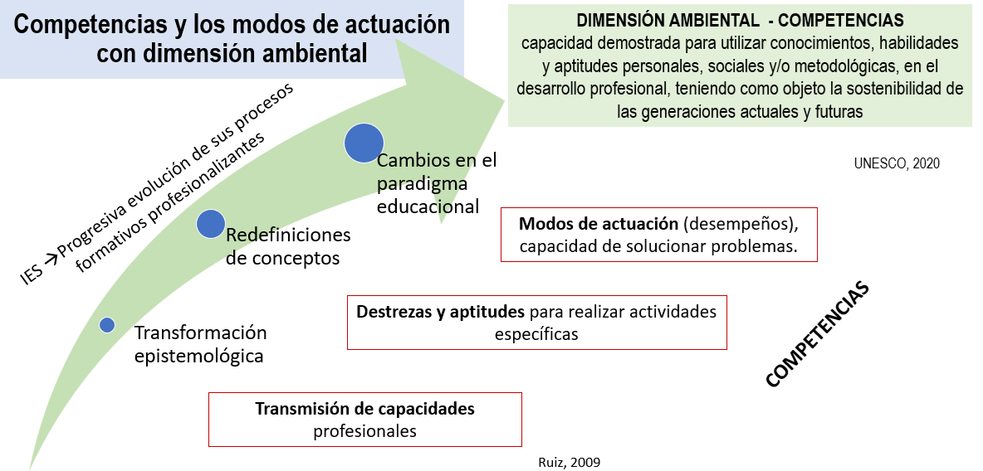
Fuente: Elaboración propia

4.4. Evaluación de la dimensión ambiental y aseguramiento de la calidad.
La evaluación constituye un componente esencial para determinar la pertinencia y efectividad de los programas académicos. En el caso de la dimensión ambiental, evaluar significa establecer evidencias que permitan determinar el nivel de integración alcanzado y orientar decisiones de mejora.
Un riesgo frecuente consiste en utilizar indicadores exclusivamente de presencia, por ejemplo, contar cuántas asignaturas poseen contenidos ambientales. Aunque este dato puede ser útil, no permite determinar si los contenidos están articulados, si son desarrollados por docentes preparados, si generan aprendizajes significativos o si se proyectan hacia problemas del entorno. Por ello, se requiere combinar indicadores de estructura, proceso y resultado.
La propuesta doctoral ya incorporaba indicadores de cumplimiento y resultados esperados, así como evaluación y retroalimentación. Se planteó comparar periódicamente los indicadores con los resultados esperados y realizar ajustes cuando fuera necesario. El presente capítulo profundiza esta lógica al establecer una estructura de medición para los indicadores.

5. METODOLOGÍA
El desarrollo de la propuesta se sustenta en un enfoque cualitativo de carácter interpretativo. La ponencia original organizó el proceso en tres momentos: sistematización de los resultados de la investigación doctoral, revisión documental especializada y análisis crítico del contexto institucional, particularmente en programas de posgrado relacionados con ingeniería.
La sistematización permitió identificar categorías relacionadas con la formación ambiental, las competencias y modos de actuación, la transversalización curricular, la capacitación docente, las prácticas preprofesionales y la vinculación comunitaria. La metodología doctoral fue estructurada mediante planes de acción que articulaban capacitación docente, inclusión transversal de la dimensión ambiental, proyectos investigativos, prácticas preprofesionales y prácticas de vinculación comunitaria.
La revisión documental permitió reconocer elementos que debían estar presentes en un sistema de evaluación: transversalidad, interdisciplinariedad, participación, capacidad de acción y articulación con el contexto. El análisis institucional permitió relacionar estos elementos con las condiciones reales de los programas académicos.
La investigación doctoral utilizó fuentes primarias y secundarias y combinó análisis documental, encuestas, entrevistas, criterio de expertos, grupos focales y triangulación metodológica. La propuesta del capítulo no pretende reproducir todo ese diseño investigativo, sino sistematizar sus principales categorías para convertirlas en un instrumento de evaluación aplicable a programas de posgrado.
A partir de estos momentos se determinaron tres dimensiones: académica, curricular y de vinculación con el entorno. Posteriormente, cada indicador fue operacionalizado mediante cuatro elementos: indicador, forma de medición o evidencia, fuente de verificación y criterio de valoración. Para los indicadores cuantitativos se proponen fórmulas porcentuales. Para los indicadores cualitativos se propone utilizar rúbricas con niveles de desarrollo. Los criterios alto, medio y bajo constituyen referencias iniciales y deben ajustarse a la línea base y a las características de cada programa.

6. RESULTADOS: MATRIZ DE INDICADORES PARA LA EVALUACIÓN DE LA DIMENSIÓN AMBIENTAL
Los resultados de la sistematización muestran que la principal limitación no radica en reconocer la importancia de la dimensión ambiental, sino en disponer de mecanismos para valorar su integración efectiva. La matriz original de la ponencia identificó indicadores de competencias ambientales docentes, pensamiento crítico ambiental de estudiantes, asignaturas con enfoque ambiental, transversalización, proyectos y articulación con el entorno.
La ampliación realizada en este capítulo incorpora elementos de operacionalización que permiten pasar de una lista de indicadores a una herramienta de evaluación. Se agregan tres componentes: forma de medición o evidencia, fuente de verificación y criterio de valoración. De esta manera, la matriz puede ser utilizada para establecer una línea base, realizar seguimiento periódico y valorar cambios.

6.1. Dimensión académica
La dimensión académica comprende las capacidades de docentes y estudiantes y las condiciones de enseñanza que favorecen la integración de la dimensión ambiental. La tesis de referencia demuestra que la capacitación docente y el desarrollo de estrategias formativas constituyeron componentes relevantes de la metodología. Además, se utilizaron evaluaciones, informes ambientales, exposiciones, encuestas y rúbricas como evidencias del desarrollo de la competencia ambiental.

6.2. Dimensión curricular
La dimensión curricular permite valorar la presencia y articulación de la dimensión ambiental en el plan de estudios. El indicador de asignaturas con enfoque ambiental puede calcularse mediante el porcentaje de asignaturas que presentan evidencias explícitas de integración ambiental respecto del total de asignaturas analizadas. Sin embargo, este indicador debe interpretarse con cautela: un porcentaje elevado no garantiza por sí mismo una verdadera transversalización.
Por ello se incorpora el nivel de transversalización. Este se evalúa mediante una rúbrica que considere la relación entre resultados de aprendizaje, contenidos, actividades, evaluación y problemas del contexto. Una asignatura puede incluir un contenido ambiental aislado y obtener presencia formal, pero no necesariamente evidenciar integración curricular.
El tercer indicador corresponde a la producción académica con dimensión ambiental. En el posgrado, este componente adquiere especial importancia porque la investigación constituye una de las principales vías de generación de conocimiento. Se propone analizar tesis, proyectos, publicaciones y otros productos académicos para determinar la presencia de problemas ambientales, sostenibilidad, gestión de recursos o impactos ambientales, según el campo disciplinar.

6.3. Dimensión de vinculación con el entorno
La tercera dimensión busca establecer si la formación académica se conecta con problemas ambientales concretos. La tesis plantea el uso de prácticas preprofesionales y prácticas de vinculación comunitaria como espacios para desarrollar la dimensión ambiental.
El primer indicador es el número de proyectos con enfoque ambiental. Su utilidad reside en determinar la existencia y continuidad de acciones, pero debe complementarse con información sobre su calidad y resultados. Por esta razón se incorpora el indicador de articulación con el entorno, que considera la participación de comunidades, empresas, instituciones públicas, organizaciones sociales u otros actores.
Finalmente, el impacto de las intervenciones permite valorar qué ocurrió como consecuencia de los proyectos. La evaluación puede considerar el cumplimiento de objetivos, productos generados, satisfacción de beneficiarios, mejoras observables y continuidad de las acciones. En este caso, no se propone una única medida de impacto aplicable a todos los proyectos, porque los resultados esperados dependen del problema abordado.
FIGURA 2. Matriz de indicadores para evaluar la integración de la dimensión ambiental en el posgrado ecuatoriano.
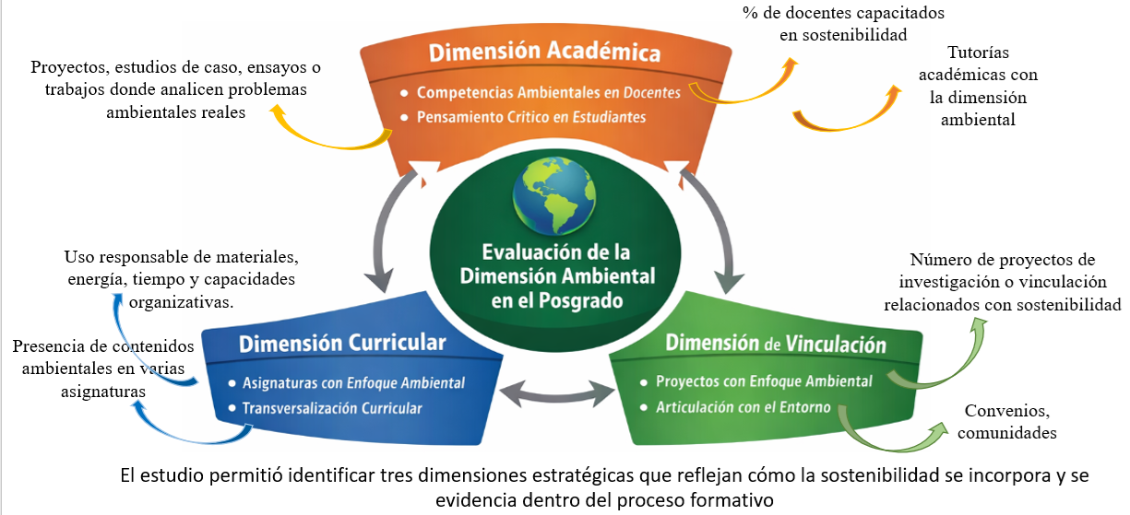Fuente: Elaboración propia

7. MATRIZ AMPLIADA DE EVALUACIÓN
TABLA 1. Matriz ampliada de indicadores para evaluar la integración de la dimensión ambiental en programas de posgrado
Dimensión | Indicador | Forma de medición / fórmula | Evidencia o fuente de verificación | Criterio de valoración
Académica | Competencias ambientales en docentes | ID = (docentes que integran criterios ambientales en su práctica / docentes evaluados) × 100 | Syllabus, planificación docente, instrumentos de evaluación, observación de clases y encuesta docente | Alto: ≥80 %; Medio:  60–79 %;  Bajo: <60 %
Académica | Pensamiento crítico ambiental en estudiantes | Valoración mediante rúbrica de identificación de problemas, análisis de causas y propuesta de soluciones | Trabajos académicos, estudios de caso, proyectos, informes y rúbricas | Alto: ≥80 % de logro; Medio: 60–79 %; Bajo: <60 %
Académica | Capacitación ambiental docente | ICD = (docentes capacitados y evaluados / docentes planificados) × 100 | Registros de asistencia, certificados, evaluaciones y reportes de capacitación | Alto: ≥90 %; Medio: 70–89 %; Bajo: <70 %
Curricular | Asignaturas con enfoque ambiental | ICA = (asignaturas con contenidos, competencias o actividades ambientales / total de asignaturas analizadas) × 100 | Malla curricular, syllabus y programas analíticos | Alto: ≥70 %; Medio: 40–69 %; Bajo: <40 %
Curricular | Transversalización de la dimensión ambiental | Rúbrica de valoración de presencia, articulación y continuidad del enfoque ambiental en el currículo | Malla, syllabus, resultados de aprendizaje, proyectos integradores y trabajos de titulación | Alto: integración transversal; Medio: integración parcial; Bajo: presencia aislada
Curricular | Producción académica con dimensión ambiental | IPA = (productos académicos con enfoque ambiental / total de productos analizados) × 100 | Trabajos de titulación, proyectos de investigación, publicaciones y productos académicos | Alto: ≥50 %; Medio: 25–49 %; Bajo: <25 %
Vinculación | Proyectos con enfoque ambiental | Número de proyectos ambientales ejecutados durante el período | Informes de proyectos, convenios, registros institucionales y productos generados | Alto: crecimiento y continuidad; Medio: ejecución ocasional; Bajo: ausencia
Vinculación | Articulación con el entorno | IAE = (proyectos con participación de actores externos / total de proyectos ambientales) × 100 | Convenios, actas, informes, registros de participación y evidencias de trabajo con actores externos | Alto: ≥70 %; Medio: 40–69 %; Bajo: <40 %
Vinculación | Impacto de las intervenciones ambientales | II = (resultados previstos alcanzados / resultados previstos) × 100, complementado con evidencia cualitativa | Informes de cierre, indicadores del proyecto, encuestas a beneficiarios y evidencias de mejora | Alto: ≥80 %; Medio: 60–79 %; Bajo: <60 %
Fuente: elaboración propia
La matriz propuesta integra indicadores cuantitativos y cualitativos. Los primeros permiten obtener valores comparables y facilitan el seguimiento de tendencias. Los segundos permiten valorar fenómenos complejos que no pueden ser adecuadamente representados mediante una sola cifra. La combinación de ambos tipos de indicadores es necesaria para evitar una interpretación reduccionista de la dimensión ambiental.

7.1. Forma de aplicación y valoración
La matriz puede aplicarse en tres momentos. El primero corresponde al diagnóstico o línea base. En esta etapa se recopila información documental y se aplican los instrumentos correspondientes para determinar la situación inicial. El segundo momento corresponde al seguimiento, que puede realizarse semestral o anualmente según la estructura del programa. El tercer momento corresponde a la evaluación y retroalimentación, en la cual los resultados se comparan con la línea base y con los resultados esperados.
Para los indicadores cualitativos se recomienda utilizar una rúbrica de tres niveles. El nivel alto implica una integración sistemática, articulada y verificable; el nivel medio representa una integración parcial, irregular o dependiente de iniciativas individuales; y el nivel bajo corresponde a una presencia aislada o ausencia de evidencias.
La fuente de verificación constituye un componente esencial. Un indicador adquiere valor para el aseguramiento de la calidad cuando puede ser respaldado por evidencias. Por ejemplo, la capacitación docente puede comprobarse mediante registros de asistencia, evaluaciones y certificados; la transversalización curricular mediante syllabus, malla y resultados de aprendizaje; y la vinculación mediante informes de proyectos y evidencias de participación de actores externos.

7.2. Integración de resultados
Para obtener una visión global, cada indicador puede expresarse en una escala de desempeño. Una alternativa consiste en asignar tres valores: 3 para nivel alto, 2 para nivel medio y 1 para nivel bajo. Posteriormente puede calcularse un índice global como promedio de los indicadores disponibles:
IGDA = ΣPᵢ / n
donde IGDA representa el Índice Global de Desarrollo de la Dimensión Ambiental, Pᵢ corresponde a la puntuación obtenida por cada indicador y n al número de indicadores evaluados.
Este índice no debe utilizarse como sustituto del análisis individual. Su función es ofrecer una visión sintética para el seguimiento institucional. El análisis de cada indicador continúa siendo indispensable para identificar dónde se encuentran las fortalezas y las brechas.

8. DISCUSIÓN
La principal contribución de la propuesta consiste en operacionalizar una categoría que, por su naturaleza, es amplia, transversal y multidimensional. La matriz original de la ponencia identificaba tres dimensiones y seis indicadores básicos. La ampliación presentada incorpora mecanismos de medición y fuentes de verificación, lo que permite que el sistema pueda utilizarse para evaluación y no solamente para caracterización.
La metodología desarrollada en la investigación doctoral fue estructurada mediante principios, objetivos, actividades, indicadores de cumplimiento, evaluación y retroalimentación continua. La tesis plantea comparar los indicadores con los resultados esperados para introducir mejoras en la implementación. De este modo, el presente capítulo rescata su lógica evaluativa y la reorganiza como un sistema de indicadores aplicable a programas académicos.
La evaluación no debe centrarse exclusivamente en el currículo. El diagnóstico doctoral mostró que la existencia de una asignatura ambiental no garantizaba la incorporación de la temática en las demás asignaturas ni su aplicación en la práctica profesional. Por ello, las dimensiones académicas y de vinculación deben analizarse junto con la curricular.
Los criterios de valoración incluidos en la matriz son una propuesta inicial. No se presentan como estándares normativos para todas las instituciones, debido a que las condiciones de cada programa, disciplina y contexto pueden variar. Una fase posterior de investigación podría someter estos criterios a validación mediante juicio de expertos y aplicación piloto en diferentes programas de posgrado.

9. CONCLUSIONES
La dimensión ambiental en la educación superior no puede evaluarse únicamente a partir de la presencia de contenidos ambientales en los planes de estudio. Su integración efectiva requiere considerar la interacción entre docencia, currículo, investigación y vinculación con el entorno.
El capítulo propone un sistema de indicadores organizado en tres dimensiones: académica, curricular y de vinculación con el entorno. La principal mejora respecto de la matriz presentada inicialmente consiste en incorporar, para cada indicador, una forma de medición o evidencia, una fuente de verificación y un criterio de valoración. Esta operacionalización fortalece el carácter metodológico de la propuesta y permite que la matriz sea utilizada para diagnóstico, seguimiento y mejora.
Los indicadores cuantitativos permiten establecer porcentajes y tendencias, mientras que los cualitativos permiten valorar fenómenos complejos mediante rúbricas. La combinación de ambos enfoques favorece una evaluación más integral de la dimensión ambiental.
La propuesta reconoce que la incorporación de la dimensión ambiental debe ser progresiva y contextualizada. Por ello, los criterios de valoración se consideran referencias iniciales susceptibles de adaptación según la línea base y las características de cada programa de posgrado.
La matriz también puede constituir una base para futuras investigaciones orientadas a validar los indicadores mediante juicio de expertos, estudios comparativos y aplicaciones piloto en diferentes programas de posgrado. Su desarrollo posterior podría conducir a la construcción de instrumentos específicos de evaluación, rúbricas y un índice global de integración de la dimensión ambiental.
En síntesis, evaluar la dimensión ambiental significa avanzar desde su reconocimiento formal hacia la comprobación de su incidencia en la formación. En el posgrado, esta transición resulta especialmente importante debido al papel que tienen estos programas en la generación de conocimiento, la innovación y la solución de problemas complejos.

9. Referencias
Camacho, A. (2020). Metodología para el desarrollo de la dimensión ambiental en la educación superior [Tesis doctoral, Universidad de La Habana].
Leff, E. (2004). Racionalidad ambiental: La reapropiación social de la naturaleza. Siglo XXI Editores.
Morin, E. (2001). Los siete saberes necesarios para la educación del futuro. UNESCO.
Organización para la Cooperación y el Desarrollo Económicos [OCDE]. (2019). Education for sustainable development and the SDGs. OECD Publishing.
Sauvé, L. (2005). Currents in environmental education: Mapping a complex and evolving pedagogical field. Canadian Journal of Environmental Education, 10, 11–37.
Tilbury, D. (2011). Education for sustainable development: An expert review of processes and learning. UNESCO.
UNESCO. (2017). Education for sustainable development goals: Learning objectives. UNESCO Publishing.
Utria, R. D. (1986). La dimensión ambiental del desarrollo y su planificación. En La dimensión ambiental en la planificación del desarrollo. Grupo Editor Latinoamericano.

